Аппликация по замыслу «Вырежи и наклей что захочешь»
Подготовила Бекенёва Подготовила Бекенёва Н.А.
Программное содержание:
Формирование у детей умения создавать разнообразные изображения в аппликации. Формирование умения составлять предметное изображение из отдельных частей. Продолжать упражнять в разрезании полос по прямой, вырезывании круга, квадрата, овала, прямоугольника. Учить продумывать подбор деталей по форме и цвету. Закреплять приемы аккуратного наклеивания. Развивать воображение, творчество, чувство композиции и цвета.
Организация среды для проведения образовательной деятельности:
Полоски, цветная бумага, ножницы, белая бумага ½ альбомного листа для наклеивания изображений, конверт с геометрическими фигурами, клей, кисть для клея, салфетка.
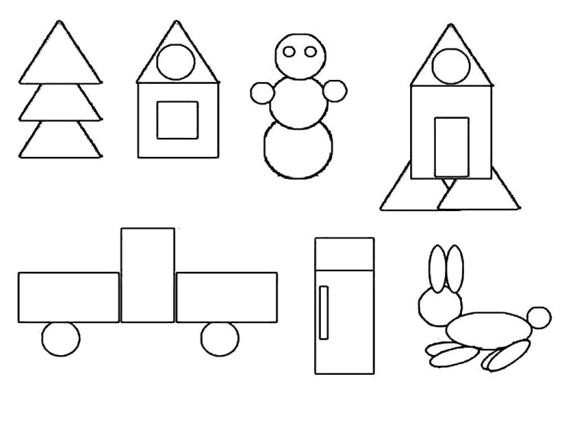
Ход занятия:
Сегодня я встретила почтальона, и он нам передал вот такой вот конверт. А что в нем, я еще не знаю, я хотела бы узнать это вместе с тобой, ты согласен? Тебе тоже интересно, откроем письмо? Смотри, в этом конверте есть вот такие интересные фигуры. Ты можешь назвать мне название этих фигур? (показ фигур: овалы, круги, прямоугольники, квадраты). Правильно, отгадал, а теперь давайте посмотрим картины с изображением геометрических фигур. Что тут изображено? ( ответы детей).
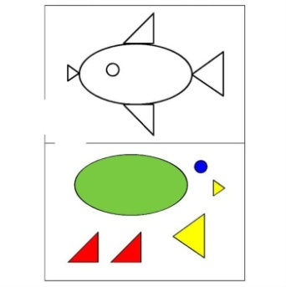
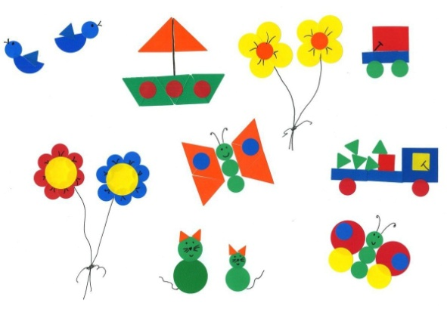
Родитель: На нашем столе лежит все не обходимое для занятия это ножницы, клей, кисточка для клея, салфетка, цветная бумага, альбомный лист и фигурки. Родитель напоминает технику безопасности при работе с ножницами: ножницы — это не игрушка. Пользоваться ими нужно только по назначению и только за столом.
- Ножницы нельзя брать без разрешения
- Ножницы нельзя класть на край стола, они могут упасть и поранить
- Нельзя проводить руками по открытым лезвиям ножниц, они острые и можно пораниться
- Ножницы нельзя передавать лезвиями вперед, Передавайте ножницы кольцами вперёд.
- Ножницы нельзя держать лезвиями вверх или по направлению к себе, можно наткнуться и пораниться
- Ножницами нельзя вырезать на ходу
При работе внимательно следите за направлением резания.
Не режьте ножницами на ходу.
Во время работы удерживайте материал левой рукой так, чтобы пальцы были в стороне от лезвия.
Техника безопасности при работе с клеем:
- С клеем обращайтесь осторожно. Клей ядовит!
- Наноси клей на поверхность изделия только кистью.
- Нельзя, чтобы клей попадал на пальцы рук, лицо, особенно глаза.
- При попадании клея в глаза надо немедленно промыть их в большом количестве воды.
- По окончании работы обязательно вымыть руки и кисть.
-При работе с клеем пользуйтесь салфеткой.
Родитель демонстрирует приемы вырезывания круга, квадрата, овала и, прямоугольника, треугольника и квадрата.

Пальчиковая гимнастика «СНЕЖОК»
Раз, два, три, четыре, (Загибают пальчики, начиная с большого.)
Мы с тобой снежок слепили. («Лепят», меняя положение ладоней.)
Круглый, крепкий, (Показывают круг, сжимают ладони,
очень гладкий. гладят одной ладонью другую.)
И совсем-совсем не сладкий. (Грозят пальчиком.)
Раз — подбросим. (Подбрасывают воображаемый снежок.)
Два — поймаем. (Ловят воображаемый снежок.)
Три — уроним (Роняют воображаемый снежок.)
И... сломаем. (Топают.)
Самостоятельная деятельность детей (контролирую работу с ножницами). Родитель подсказывает, корректирует, помогает ребенку, если нужна помощь.
Заключительная часть Анализ и самоанализ деятельности ребенка. В конце занятия полюбоваться работой.
- Чем мы сегодня занимались?
- Что тебе понравилось больше всего?

